SECONDAIRE 5

Semaine du 4 mai 2020

# Mot des directions

Mes chers élèves de 5e secondaire,

Une autre semaine s’est passée dans notre confinement à la maison. Cette semaine sera une occasion de venir récupérer vos effets personnels dans votre casier. Ce moment sera particulier, car l’année scolaire n’est pas terminée. Par contre les cours habituels eux oui! Le merveilleux travail de l’équipe des enseignants de niveau se poursuit. Les trousses sont bonifiées encore cette semaine.

Le beau temps arrive, cependant il faut garder le cerveau stimulé!

Nous sommes avec vous dans toute cette épreuve de la vie !

Bonne semaine, bon travail et prenez soin de vous !

Tiffany Senecal

Directrice adjointe 5e secondaire ☺

**Ça va bien aller**  

# Français, langue d’enseignement

**Les variétés de langue, en rappel.**

**La langue soutenue ou littéraire** :

* Elle est surtout utilisée à l’écrit. Le vocabulaire est riche et sans ambiguïté. La construction de phrases est complexe. L’indicatif passé simple et le subjonctif imparfait y sont souvent employés.

**La langue standard** :

* C’est une langue soignée, tant à l’écrit qu’à l’oral. Les phrases sont bien construites et le vocabulaire est précis. C’est la langue des documentaires, des articles de journaux, des encyclopédies, etc.

**La langue familière** :

* C’est une langue que l’on emploie avec les amis, la famille et les connaissances. Le vocabulaire, plus familier, comporte des anglicismes, québécismes, abréviations, etc. La construction de phrases n’est pas toujours adéquate.

**La langue populaire** :

* C’est la langue de la rue. On l’utilise plus souvent à l’oral qu’à l’écrit ; cette variété de langue n’est régie par aucune règle.

**Petit exercice sur les variétés de langue pour parfaire vos connaissances 😊**

Dans les phrases suivantes, trouvez les termes (mots) familiers et échangez-les par un mot équivalent de la langue standard.

Exemple : Mon père m’a prêté son char. Char est un terme familier. Mon père m’a prêté *sa voiture*.

1. Les flots que je garde se tiraillent du matin au soir.
2. Dès que j’arrive, je l’entends chialer et se plaindre qu’ils sont tannants.
3. Pour William, une fille flyée est une fille que Lysandre trouve chill.
4. J’ai rencontré sa blonde. Elle est gentille, douce et elle tripe sur les chars.
5. Dès la fin du film, Alex s’est levé, a enfilé son coat et a dit : « C’était poche !».
6. Cette situation l’a fait capoter ; mon chum, lui, l’a trouvée crampante.
7. Mon paternel fait toujours la jasette au voisin, même s’il trouve ses histoires plates.

**Petit quiz, connais-tu bien la phrase interrogative ?**

Indique si les énoncés suivants sont vrais ou faux.

1. La phrase interrogative sert à poser une question. _______
2. Pour obtenir une phrase interrogative, il faut ajouter un point d’interrogation à la fin de la phrase déclarative. ________
3. On peut procéder à deux transformations de la phrase interrogative. ________
4. On peut répondre par oui ou par non à une phrase interrogative partielle. _______
5. On peut ajouter l’expression « est-ce que » pour formuler une phrase interrogative. ______
6. La phrase interrogative totale concerne un seul élément. ______
7. « Combien » est un mot interrogatif. _____

*Le corrigé de ces exercices sera disponible la semaine prochaine.*

# Anglais, langue seconde

· For students who would like to do more work in English.

· Go to the following website: <https://sites.google.com/view/ressourcesals/page-daccueil>

1) Click on Secondaire

2) Click on Vidéos éducatives

3) Choose ESL videos

4) Choose “Food Insider”

5) Watch the video and answer the questions that follow.

Don’t hesitate to get in touch with us if you have any questions. [melissa.lynch@csp.qc.ca](mailto:melissa.lynch@csp.qc.ca) [julie.leblanc@csp.qc.ca](mailto:julie.leblanc@csp.qc.ca)

Take care and be safe!

# Mathématique

## Mathématique 5CST

**Corrigé de la semaine passée**

1. A : 6 sièges B : 7 sièges C : 5 sièges
2. a) i) C l’emporte ii) A l’emporte iii) B l’emporte iv) C l’emporte

b) Comme le gagnant peut changer selon la procédure choisie, il faut déterminer la procédure avant le début du processus pour obtenir une élection équitable.

**Un petit jeu d’évasion pour cette semaine!!!**

<https://view.genial.ly/5e8f69e7dee0d90e26f383c1/game-breakout-les-proprietes-des-figures-et-des-solides-equivalents?fbclid=IwAR2Y8fyR_EGGQeF09u9LBxR9KTY82MibMktj4G5JOubvNcBX-QBCj6FGH0I>

## Mathématique 5SN

Cliquer sur le lien suivant :

<http://polybel.csp.qc.ca/files/2020/05/Mathématiques-sec5-SN-4-mai-2020.pdf>

# Physique

Bonjour!

J’espère que tout se passe toujours bien pour toi. Peut-être as-tu un petit frère ou une petite sœur qui fait un retour à l’école cette semaine ? Chose certaine, nous avons tous très hâte que tout cela rentre un peu dans l’ordre... Ce n’est pas si mal, finalement, de devoir se lever tous les jours pour devoir venir à l’école!

Je t’envoie encore de la révision concernant la cinématique.

Nous nous attarderons cette fois sur la distinction entre les différentes notions de ***Vitesse***, ***Vitesse moyenne*** et de ***Vitesse instantanée***.

N’oublie pas que tu dois être en mesure d’interpréter correctement un graphique de Vitesse en fonction du temps de façon à pouvoir en faire la description du mouvement qui y est associé.

*Essaie de décrire le graphique tout en bas et vérifie avec la description qui se trouve à la suite!

<http://www.alloprof.qc.ca/bv/pages/p1081.aspx>

Bonne semaine!

Anik Chaput

# Chimie

Au menu cette semaine : L’ENTHALPIE, LA VARIATION D’ENTHALPIE ET LE CALCUL DE LA VARIATION D’ENTALPIE PAR STOÉCHIOMÉTRIE.

Le liens ci-dessous te permettra d’accéder au site ALLO PROF afin de te rafraîchir la mémoire.

**L’enthalpie et la variation d’enthalpie**

LECTURE : <https://www.alloprof.qc.ca/bv/pages/c1020.aspx>

Tu peux également consulter ton VOLUME « QUANTUM CHIMIE » en ligne grâce au lien ci-dessous. Attention : il ne s’agit pas ici de ton cahier d’activités car celui-ci ne se retrouve pas en ligne…

**VOLUME « QUANTUM CHIMIE »** : <https://www.iplusinteractif.com/books/62>

**Le calcul de la variation d’enthalpie par la stoéchiométrie**

LECTURE : Volume « Quantum Chimie » p. 161 et 162

BON TRAVAIL ET BONNE SEMAINE!  
PRENDS SOIN DE TOI!

Ta prof de chimie

**EXERCICES**

**Question 1**

1. Qu’est-ce que l’enthalpie?
2. Par quelle variable exprime-t-on la variation d’enthalpie?
3. L’enthalpie peut-elle se mesurer expérimentalement?

**Question 2**

1. Qu’est-ce que la variation d’enthalpie?
2. Quel autre synonyme utilise-t-on pour désigner la variation d’enthalpie?
3. Par quelle variable exprime-t-on la variation d’enthalpie? Et quelles sont ses unités de mesure?
4. Comment peut-on déterminer la variation d’enthalpie expérimentalement?

**Question 3**

1. Qu’est-ce que la variation d’enthalpie molaire?
2. Quelles sont ses unités de mesure?
3. Quelle formule mathématique utilise-t-on pour calculer la variation d’enthalpie molaire?

**Pour répondre aux questions suivantes, tu devras utiliser le tableau périodique ci-joint**

**Question 4**

La fermentation du sucre (C6H12O6) produit de l’éthanol (CH3CH2OH) selon l’équation thermochimique suivante :

**C6H12O6(s) → 2 CH3CH2OH(aq) + 2 CO2(g) + 61 kJ**

La masse volumique de l’éthanol est de 0,789 g/mL. Quelle quantité d’énergie est dégagée par la production de 750 mL d’éthanol? (Rép : 3,9 X 102 kJ d’énergie DÉGAGÉE soit – 3,9 X 102 kJ)

**Question 5**

La production du sulfate de baryum (BaSO4), un composé utilisé en imagerie médicale, se fait selon l’équation suivante : **BaCl2(aq) + Na2SO4(aq) → BaSO4(s) + 2 NaCl(aq) ∆H = - 26,32 kJ/mol de BaSO4**

On doit produire 250 mol de sulfate de baryum pour un laboratoire médical. Quelle quantité d’énergie dégagera la réaction? (Rép : 6,58 X103 kJ d’énergie DÉGAGÉE soit – 6,58 X 103 kJ)

**Question 6**

Lorsqu’on allume une bougie, on fait brûler de la paraffine (C25H52). Dans cette molécule, on retrouve 24 liens simples C-C et 52 liens simples C-H. L’équation de cette réaction de combustion est la suivante :

**C25H52(s) + 38 O2(g) → 25 CO2(g) + 26 H2O(g) ∆H = ?**

Sachant que lorsqu’on fait brûler une bougie, 5290 kJ d’énergie sont libérés, déterminez la masse de paraffine qi s’est consumée. (Rép : 144,4 g de paraffine)

**Énergies de diverses liaisons**

|  |  |
| --- | --- |
| **Liaison C - C** | **347 kJ/mol** |
| **Liaison C - H** | **413 kJ/mol** |
| **Liaison O = O** | **495 kJ/mol** |
| **Liaison C = O** | **745 kJ/mol** |
| **Liaison H - O** | **467 kJ/mol** |



# Biologie

Voici le lien vers le corrigé des exercices de la semaine dernière qui portaient sur les notions de transcription et de traduction :

<http://polybel.csp.qc.ca/files/2020/05/4mai-Corrigé-bio-sec.4-5-transcription-traduction.pdf>

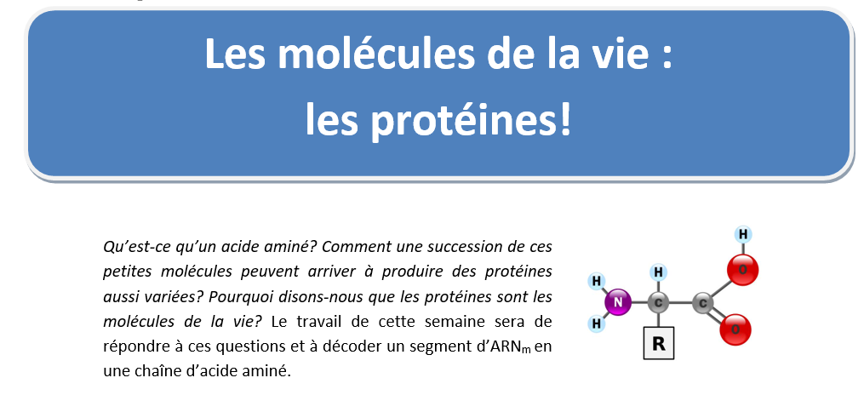**Le travail de cette semaine :**

1. Regarde la présentation envoyée via ton courriel ou le lien suivant :

[http://polybel.csp.qc.ca/wp-content/blogs.dir/71/files/2020/05/les-molecules-de-la-vie-les-proteines.ppsx](https://can01.safelinks.protection.outlook.com/?url=http%3A%2F%2Fpolybel.csp.qc.ca%2Fwp-content%2Fblogs.dir%2F71%2Ffiles%2F2020%2F05%2Fles-molecules-de-la-vie-les-proteines.ppsx&data=02%7C01%7CJulie.Perreault-Malo%40csp.qc.ca%7C6322d9be8951488b3f7908d7f07aa661%7Ce591b77473fc4f65b31584c5a74b7594%7C0%7C0%7C637242281876074299&sdata=xoztVePNcfTE6UW993GNEXjkRmICOKNF4AHZFE8bRr4%3D&reserved=0)

1. Réalise les exercices proposés à l’aide des tableaux décodeurs des gènes.

**Tableaux décodeurs des gènes :**

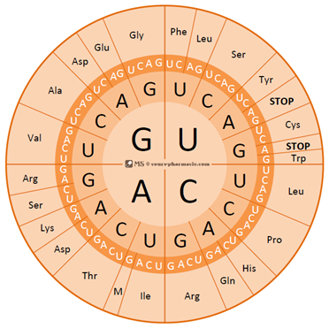

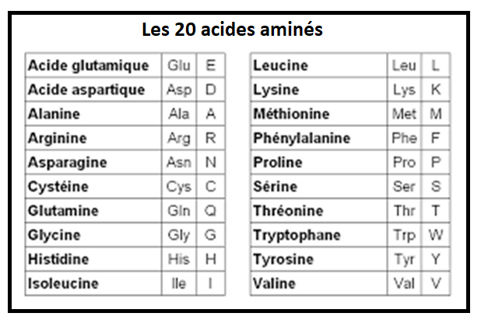

**Exercices sur les molécules de la vie : les protéines**

1. Voici un brin d’ADN :



1. Sachant que le brin codant (brin matrice) est celui du haut, dessine le brin d’ARNm créé à partir de ce segment.
2. À partir du brin d’ARNm que tu viens de dessiner, traduis celui-ci en une chaîne d’acides aminés à l’aide des tableaux décodeurs des gènes.

1. Quel(s) codon(s) de l’ARNm est traduit en acide aminé suivants :

a) Méthionine (Met ou M) :

B) Proline (Pro ou P) :

1. Voici un fragment d’ARNm :



1. Dessine avec les bases azotées appropriées la portion d’ADN qui a permis de créer cet ARNm.

1. À partir du brin d’ADN réalisé en a), complète la double hélice, soit la partie non transcrite de l’ADN.

1. Que remarques-tu entre l’ARNm et le brin complémentaire de l’ADN construit en b) ?

1. Qu’est-ce qu’une protéine?
2. Nomme 3 fonctions des protéines dans l’organisme.
3. Quelle est la différence entre un acide aminé essentiel et non essentiel?
4. Combien d’acides aminés entre dans la composition des protéines chez l’humain?
5. Vrai ou faux. Un acide aminé est codon par un seul codon.
6. L’organisme humain est capable de synthétiser combien d’acides aminés par lui-même?

# Éducation physique et à la santé

**La dernière minute de jeu**

Tu dois faire chacun des exercices le plus grand nombre de fois en une minute.

Tu as 30 secondes de repos entre les exercices.

Bonne chance

|  |  |  |
| --- | --- | --- |
| Push up | 1 minute |  |
| Repos | 30 secondes |  |
| burpees | 1 minute |  |
| Repos | 30 secondes |  |
| Dip | 1 minute |  |
| Repos | 30 secondes |  |
| Jump squat | 1 minute |  |
| Repos | 30 secondes |  |
| crunch | 1 minute |  |
| Repos | 30 secondes |  |
| superman | 1 minute |  |
| Repos | 30 secondes |  |
| Fentes avant | 1 minute |  |
| Repos | 30 secondes |  |
| Allez/retour sur une distance de 10 mètres | 1 minute |  |
| Bravo !!! | | |

# Arts

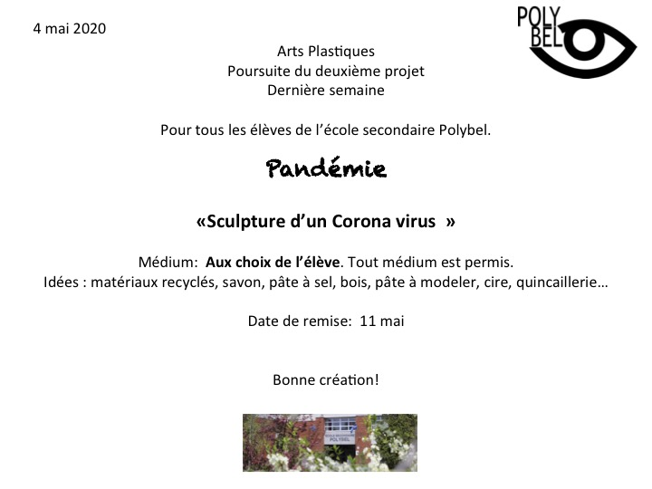

# Éthique et culture religieuse

**Analyse**

Film ou série

Pour ce travail, tu dois choisir un film ou une série et en faire une analyse. Ton analyse doit utiliser au moins **4 théories si tu es en 4e secondaire** ou **5 théories si tu es en 5e secondaire**. Dans les tableaux ci-dessous, tu as la liste des théories que tu peux utiliser et que nous avons étudiées en ECR. Dans chacun de ces tableaux, tu as le nom de la théorie, le niveau scolaire associé, quelques précisions quant au nombre d’exemples que tu dois développer et expliquer dans ton analyse ainsi qu’une référence ou aide-mémoire pour te donner un petit coup de pouce supplémentaire. Choisies tes théories selon ton niveau scolaire et ta bonne maîtrise de ceux-ci. Tu peux aussi utiliser des théories exclusives si tu étais **en option morale**.

Au début de ton analyse, donne le titre du film ou de la série et fais un bref résumé pour mettre le lecteur en contexte. N’oublie pas qu’une analyse doit contenir des explications, des exemples, des arguments solides et des liens pertinents. Rappelle-toi les examens et les travaux en ECR, les développements exigés pour répondre aux questions! Fais preuve de cohérence, de rigueur et d’effort. Et surtout, amuse-toi!

|  |  |
| --- | --- |
| ***Théorie*** | **Entraves au dialogue** |
| ***Niveau*** | Secondaire 4 et secondaire 5 |
| ***Précisions*** | Minimum deux entraves différentes |
| ***Aide-mémoire*** | <https://ecrpals.weebly.com/les-entraves-au-dialogue.html> |

|  |  |
| --- | --- |
| ***Théorie*** | **Blessures de l’enfance** |
| ***Niveau*** | Secondaire 4 et secondaire 5 |
| ***Précisions*** | Au moins deux personnages |
| ***Aide-mémoire*** | Rejet, Abandon, Humiliation, Trahison, Injustice |

|  |  |
| --- | --- |
| ***Théorie*** | **Mécanismes de défense psychologique** |
| ***Niveau*** | Secondaire 4 et secondaire 5 |
| ***Précisions*** | Minimum 3 mécanismes de défense |
| ***Aide-mémoire*** | <https://psychotherapie.ooreka.fr/astuce/voir/724447/mecanismes-de-defense> |

|  |  |
| --- | --- |
| ***Théorie*** | **La pyramide des besoins de Maslow** |
| ***Niveau*** | Secondaire 4 et secondaire 5 |
| ***Précisions*** | Un individu ou un groupe |
| ***Aide-mémoire*** |  |

|  |  |
| --- | --- |
| ***Théorie*** | **Théorie de la personnalité (couleurs)** |
| ***Niveau*** | Secondaire 5 |
| ***Précisions*** | Présence du stéréotype avec 4 personnages |
| ***Aide-mémoire*** | **Vert** **Rouge** **Jaune** **Bleu** |

|  |  |
| --- | --- |
| ***Théorie*** | **Personnalité de l’enfant** |
| ***Niveau*** | Secondaire 5 |
| ***Précisions*** | Au moins deux personnages (enfant ou adulte) |
| ***Aide-mémoire*** | Sensible, Zélé, Aventureux, Studieux |

|  |  |
| --- | --- |
| ***Théorie*** | **Personnalités difficiles** |
| ***Niveau*** | Option morale |
| ***Précisions*** | Au moins deux personnages |
| ***Aide-mémoire*** |  |

|  |  |
| --- | --- |
| ***Théorie*** | **Rituels** |
| ***Niveau*** | Secondaire 4 et secondaire 5 |
| ***Précisions*** | Minimum deux exemples de rituels (religieux ou non) et description |
| ***Aide-mémoire*** | <https://www.larousse.fr/dictionnaires/francais/rituel/69585> |

|  |  |
| --- | --- |
| ***Théorie*** | **Religion** |
| ***Niveau*** | Secondaire 4 et secondaire 5 |
| ***Précisions*** | Présence ou référence à une religion en particulier |
| ***Aide-mémoire*** |  |

|  |  |
| --- | --- |
| ***Théorie*** | **Symboles** |
| ***Niveau*** | Secondaire 5 |
| ***Précisions*** | Deux exemples importants et explications de la symbolique associée |
| ***Aide-mémoire*** | Exemples de symboles dans certaines histoires    La pomme    Le marteau |

|  |  |
| --- | --- |
| ***Théorie*** | **Monde profane et monde sacré** |
| ***Niveau*** | Secondaire 5 |
| ***Précisions*** | Description des deux mondes |
| ***Aide-mémoire*** | Profane : monde ordinaire, réel Sacré: monde extraordinaire, surréel |

|  |  |
| --- | --- |
| ***Théorie*** | **Question philosophique** |
| ***Niveau*** | Option morale |
| ***Précisions*** | Développement d’une question philosophique en lien avec la série ou le film |
| ***Aide-mémoire*** | Exemple vu en classe :  Est-il pertinent d’avoir recours à la technologie afin de mieux vivre un deuil?    Black Mirror (Be right back) |

# Éducation financière

Cette semaine, nous allons faire de l’éducation financière. Revenons sur une notion vue en début d’année : besoin vs désir. Voici un rappel pour faire la différence entre besoin et désir. Tu peux aussi consulter le site alloprof.qc.ca qui t’aidera à comprendre.



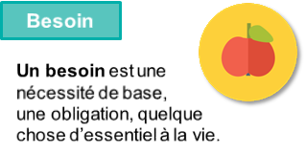

Nos besoins et nos désirs sont illimités, mais nos ressources sont limitées.

À toi de jouer maintenant!

**Besoin ou désir ?**

**Manuel Profil, section 1.1 (théorie, page 4)**

Expliquez pourquoi les biens ou les services suivants peuvent répondre à un besoin. Transformez ensuite chaque situation en indiquant un contexte où ils pourraient être considérés comme un désir.

**Situation 1**  Les parents d’Élyse lui achètent un matelas pour dormir.

|  |
| --- |
|  |

**Situation 2** Rania magasine une paire d’espadrilles pour son cours   
 d’éducation physique.

|  |
| --- |
|  |

**Situation 3** Coralie prend l’autobus pour aller à l’école.

|  |
| --- |
|  |

**Situation 4**  Julien achète du savon à la pharmacie.

|  |
| --- |
|  |

**Situation 5** Pour son déjeuner, François mange du pain de blé entier.

|  |
| --- |
|  |

Adapté de : «Besoin ou désir ? », Office de la protection du consommateur (OPC).